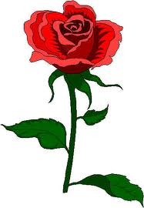
La flor sirve también para adornar, para
Conmemorar momentos especiales

